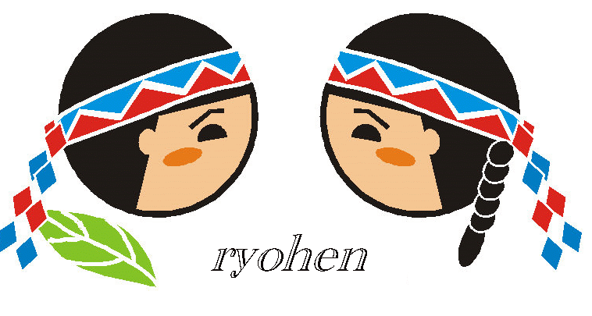 金岳國小維護學生校園安全暨學校行事通知單
親愛的家長：您好！為了維護學生安全，請家長共同配合☺
- 友善校園週活動：依據教育部各級學校防制校園霸凌執行計畫辦理，本校活動規劃如下表：
辦理時間 | 活動規劃/摘要
101.8.30  8:00~8:20 | 升旗朝會學務組長宣導「反毒、反黑、反霸凌」、紫錐花邀請卡、給家長的一封信、學校行事通知單
101.8.31 | 導師設計親子互動學習單-與友善校園週活動相關  （8月31日為泰雅歲時祭儀日-泰雅族人放假一天）
101.9.3  8:00~8:20 | 校長宣導「紫錐花運動」反毒主題
101.9.4  14:50~15:30 | 校園「反毒、反黑、反霸凌演講」(社團法人中華民國無犯罪促進會)
101.9.5  8:00~8:20 | 晨光體育活動時間進行反霸凌街舞及帶動跳(穿粉紅色衣或戴粉紅色飾品)
101.8.30~9.5  7:40~8:00 | 品德教育融入教學活動：禮貌招呼語活動、製作班級反霸凌公約(晨光導師時間)
101.8.30~9.5  8:20~8:35 | 導護老師於整潔活動時間播放反霸凌歌曲
101.8.30~9.5 | 交通安全教育(反飆車)-融入彈性或其他相關課程
101.8.30~9.5 | 人權法治教育(反詐騙)-融入彈性或其他相關課程
101.8.30 | 防制校園霸凌宣導影片「我的同學是老大－霸凌終結篇」收視教學(五年級學生及新進教職人員) -融入彈性課
- 紫錐花邀請卡：
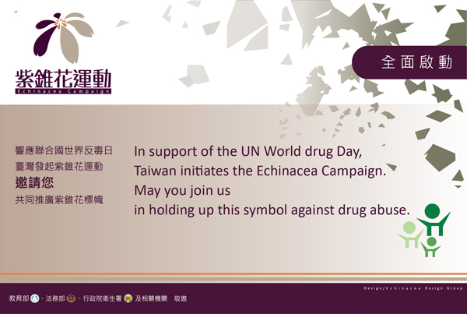 | 紫錐花(紫錐菊、松果菊)  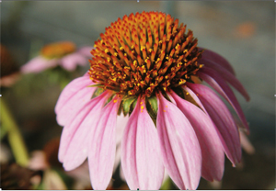
 | 北美印地安人最先利用紫錐菊治療蛇蟲咬傷、牙痛及喉嚨痛等。後來德國研究發現紫錐菊有增強人體免疫系統的功能。從有熱情、有理想的校園引導對自我生命的期許與熱情並響應反毒運動。
- 專線電話：
教育部校園霸凌申訴專線 | 0800-200-885（耳鈴鈴、幫幫我）
行政院衛生署自殺防治專線 | 0800-788-995(請幫幫、救救我)
全國未成年懷孕諮詢專線 | 0800-25-7085(愛我、請您幫我)
失蹤兒童少年協尋專線 | 0800-049880(你失蹤、幫幫你)
婦幼保護專線 | 113(預防家暴、性侵害、性騷擾)
警政署反詐騙查證報案專線 | 165(防詐騙三步驟：一聽二掛三查)
- 學校行事：(其餘作息及放學時間請依照各班功課表為主)
時間/星期 | 一(校服) | 二(便服) | 三(便服) | 四(便服) | 五 (校服)
7:40~8:00 | 晨光閱讀活動/導師時間
8:00~8:20 | 朝會升旗教育宣導 | 閱讀說故事 | 體育活動 | 母語英語日 | 朝會升旗  朗讀演說  週五消毒日
8:20~8:35 | 整潔活動
10:10~10:30 | 教職會議  學生體育活動 | 體育活動 | 體育活動 | 教職會議  學生體育  活動 | 體育活動
11:10~11:20 | 望遠凝視時間(視力保健)  週五無肉日
12:00~12:30 | 午餐時間(唐詩背誦、數學及語文教學)
12:30~12:40 | 潔牙時間(星期二含氟漱口)、星期三打掃完12:40放學
12:40~13:00 | 午間靜息(星期三下午一點：四到六年級傳承課程)
15:30~15:40 | 下午整潔活動(各班作息不同或學校特殊活動時調整)
16:20 | 放學(每週二，全校統一按照路隊放學)
- ☺校長的小叮嚀
有鑑於近期校園霸凌事件頻傳，學生易受媒體傳播的影響，造成價值觀扭曲，因此在新的學期，學校會持續努力加強校園安全，防制校園暴力、霸凌等事件，為孩子營造一個更好的學習環境，讓孩子能安心快樂地學習，相信透過親師生共同的努力，必能營造溫馨校園。
上學是健康快樂的，如果您的孩子在學校中受到欺負或威脅，而不敢告訴老師或家長，將會妨礙孩子的學習與人格發展。因此，當您獲悉孩子有類似被霸凌情事時，請即刻告訴老師或撥打學校反霸凌專線9982800、9981636轉15，另還有反霸凌信箱nunumami@ilc.edu.tw，提供孩子及家長主動的通報與緊急請求協助之管道。讓我們共同努力來預防及降低校園暴力或威脅事件的發生，更期盼您的主動告知與協助，讓我們一起為孩子打造一個免除暴力與威脅的快樂學園。除此之外，學校會繼續落實「人權法治、正向管教、品德、生命教育、性別平等教育、兒少保護及預防兒少犯罪」等友善校園學生事務與輔導工作，以營造溫馨和諧的友善校園。
請家長們一起努力，多和孩子聊天談心，關注孩子在外交友情形，鼓勵孩子「存好心、說好話、做好事」，並規定孩子到家時間，多花時間陪伴孩子，凡事多做良性溝通，培養孩子良好的閱讀習慣與樂趣，以增進親子互動，營造家庭和樂的氣氛。
宜蘭縣南澳鄉金岳國民小學 敬啟101.08.30
家長簽名或意見欄：

